Hiến máu cứu người – Xin hiến thường xuyên
Khi "cơn bão" Virus Corona đang càn quét thì nó đã góp phần tạo ra một "cơn bão" khác, thầm lặng hơn nhưng sức sát thương không kém: Đó là thiếu máu.
Vì sợ tập trung đông người có thể lây nhiễm Corona nên hàng loạt dự định hiến máu đã bị huỷ bỏ.
Vì sợ đến chỗ đông đúc nên lượng người hiến máu tại viện cũng gần như không có Viện Huyết học đã huy động hàng trăm y bác sĩ đi hiến máu, nhưng số lượng chẳng thấm vào đâu.
Kho dự trữ máu chỉ còn đủ dùng trong ít ngày, riêng máu nhóm O và A còn khan hiếm hơn.
Một số bệnh nhân nhập viện nhiều ngày mà không có máu để truyền, chỉ số huyết sắc tố vẫn liên tục giảm mà không cản lại được.
Hưởng ứng ngày toàn dân hiến máu tình nguyện 7/4/2020, cán bộ giáo viên trường THCS Nguyễn Tất Thành cũng nao nức muốn góp phần vào chương trình “Hiến máu cứu người”.
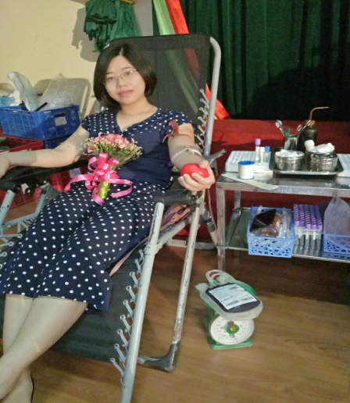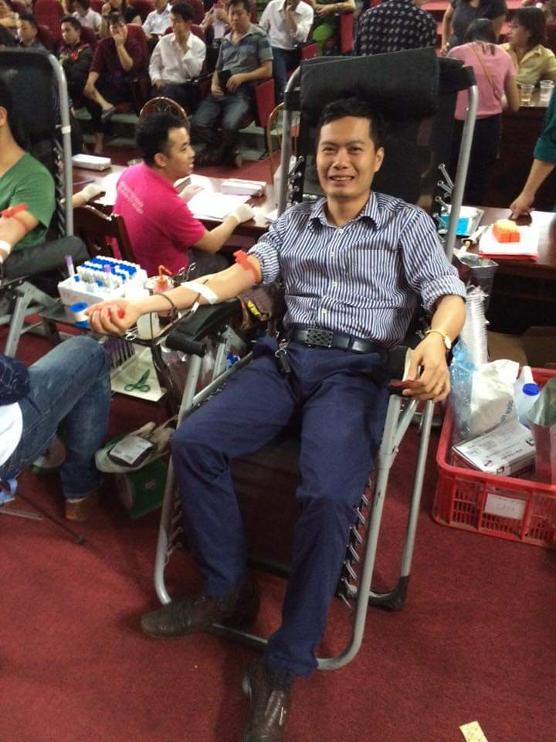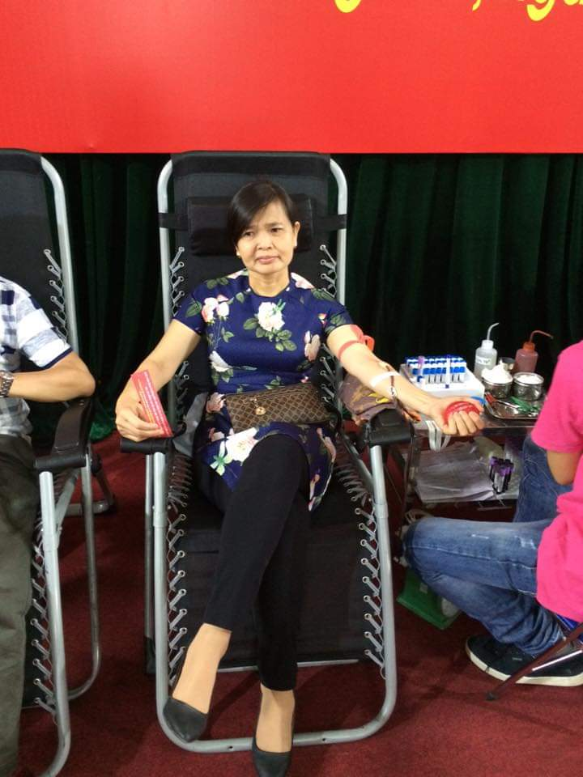
Cô Dương Thị Bích Ngọc, cô Nguyễn Thị Quỳnh Dương, Thầy Nguyễn Đức Hòa tham gia hiến máu
Những giọt máu thấm đượm tình người sẽ giúp những trái tim đang yếu, mệt trở nên khoẻ khoắn, đập nhịp nhàng vì sự sống và tình yêu đồng loại căng tràn. Hiến máu- hiến tình yêu thương, hiến nhưa sống cho những cuộc đời thêm nối tiếp. Đó là hành động của những con người đẹp nhất, rất xứng đáng để tất cả chúng ta tôn vinh và ngưỡng mộ !
Nếu đủ sức khoẻ, mong các bạn hãy đến một trong các điểm hiến máu.
Nếu vì lý do nào đó mà bạn chưa thể hiến máu, mong bạn share giúp để lan toả thông tin đến nhiều người hơn.

